INDICAÇÃO Nº 2639/2018

Sugere ao Poder Executivo Municipal que proceda a manutenção do acesso aos fundos das residências da Rua São José, principalmente da residência de nº 312 na Vila Santana. (Foto anexa).

Excelentíssimo Senhor Prefeito Municipal,

Nos termos do Art. 108 do Regimento Interno desta Casa de Leis, dirijo-me a Vossa Excelência para sugerir ao setor competente que proceda a manutenção do acesso aos fundos das residências da Rua São José, principalmente da residência de nº 312 na Vila Santana.

**Justificativa:**

Fomos procurados pelos moradores da referida Rua solicitando essa providencia, pois, na residência de nº 312 reside uma cadeirante que se utiliza desse local para acessar a sua residência.

Plenário “Dr. Tancredo Neves”, em 02 de Abril de 2018.

**José Luís Fornasari**

**“Joi Fornasari”**

- Vereador -

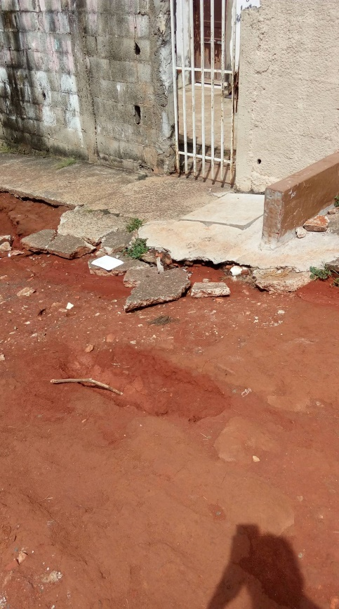 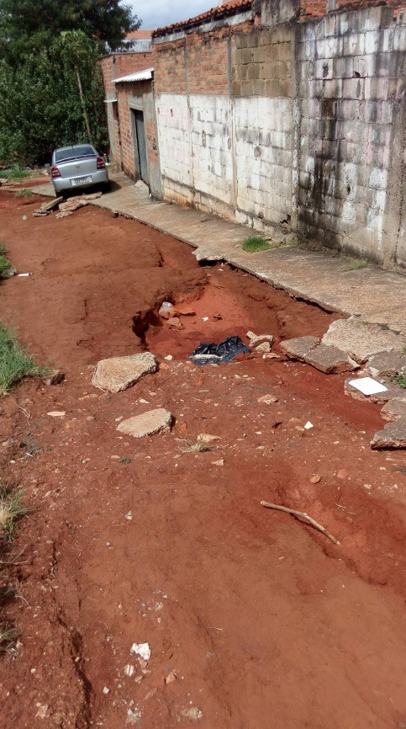

Sugere ao Poder Executivo Municipal que proceda a manutenção do acesso aos fundos das residências da Rua São José, principalmente da residência de nº 312 na Vila Santana.